МИНИСТЕРСТВО НАУКИ И ВЫСШЕГО ОБРАЗОВАНИЯ РОССИЙСКОЙ ФЕДЕРАЦИИ

федеральное государственное бюджетное образовательное учреждение

высшего образования

**«УЛЬЯНОВСКИЙ ГОСУДАРСТВЕННЫЙ ТЕХНИЧЕСКИЙ УНИВЕРСИТЕТ»**

Кафедра «Вычислительная техника»

Дисциплина «Геометрическое моделирование»

**Лабораторная работа №5.**

**Построение поверхности сопряжения**

Выполнил:

студент группы ИВТАПбд-31.

Кондратьев П.С.

Проверил:

Войт Н. Н.

Ульяновск, 2018

**Техническое задание:** Построить и показать графически поверхность сопряжения между двумя другими поверхностями (призма). Поверхности пересекаются под углом 25◦.

**Ход работы:** Сопряжением поверхностей называется плавный переход одной поверхности в другую. Сопряжение поверхностей осуществляется при помощи третьей, промежуточной поверхности, называемой поверхностью сопряжения.

Построения будут осуществляться в программе 3D моделирования Компас 3D, которая позволяет работать с поверхностями. В качестве сопрягаемых поверхностей возьмем две призмы.

Создаем эскиз на плоскости XY. Строим вспомогательные прямые под углом 25◦, на которых будут располагаться призмы. Строим осевые линии произвольной величины.

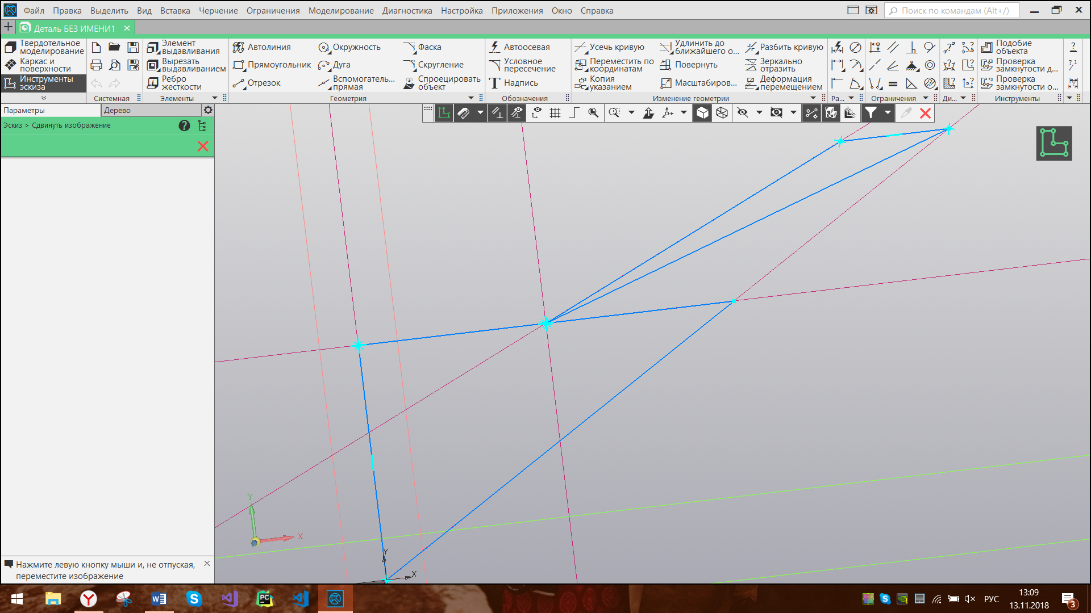

Рис. 1. Режима эскиза

Выходим из режима эскиза, заходим в режим Каркас и поверхности и выбираем пункт Поверхность вращения. В результате получаем две призмы.

Для построения поверхности сопряжения в компасе используется функция Поверхность по сети кривых. Но для ее построения нам необходимо построить линии на сопрягаемых поверхностях. Для построения образующих создадим эскизы на поверхности призмы. Выйдем из режима эскиза и с помощью команды Отрезок по координатам проведем образующие, отметив полученные точки и вершины конусов. Вызываем команду Поверхность по сети кривых, выбираем построенные образующие, для каждой образующий выбираем соответствующую поверхность и в свойствах функции отмечаем сопряжение по касательной. Поверхность сопряжения построена.

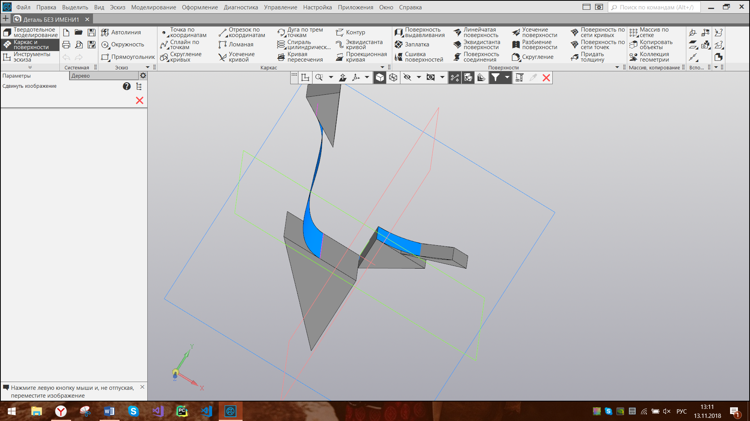

Рис. 2. Поверхность сопряжения призм